Математика 1 клас

**Тема**: Подорож на острів "Чунга-Чанга". Закріплення знань , умінь і навичок учнів

**Мета**:формування навичок обчислень у межах вивчених таблиць; вміти розв'язувати задачі вивчених видів; уміти розпізнавати прості геометричні фігури; виховувати бажання допомагати один-одному, розширювати кругозір учнів

**Обладнання:** малюнок корабля,острова "Чунга-Чанга", ялинки, дельфіна; зошит, підручник, ноутбук, пісня Ю.Ентіна

**Хід уроку**

І. Організаційний момент

- Діти, в народі кажуть, що добрий гість - дому радість. Сподіваюсь, що ви, як і я, раді нашим гостям. Давайте привітаємося.

Всі сідайте тихо, діти,

Домовляймось не шуміти,

Руку гарно піднімати,

На уроці не дрімати,

А знання мерщій хапати.

Тож гаразд, часу не гаємо

І урок вже починаємо.

ІІ. Повідомлення теми та мети уроку

- Діти, сьогодні на уроці ми вирушаємо в подорож. Як ви гадаєте, на чому? Треба з'єднати точки, починаючи від більшого числа і тоді побачимо, на чому ми подорожуватимемо.(*учень виконує завдання біля дошки, де поставлені точки*)

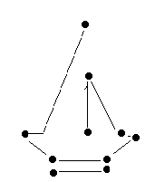 *(на дошці)*

- Діти, давайте придумаємо назву корабля.

- Курс нашого корабля лежить на казковий острів "Чунга-Чанга". Всі ви добре знаєте нашого папугу Кешу. Він побачив ялинку на нашому Новорічному святі і про неї написав у листі своєму братові, який живе на цьому острові. Про цю ялинку він розповів мешканцям острова, які також хотіли побачити нашу красуню. Тож подорож у нас з вами дуже відповідальна. Ми повинні переправити ялинку на острів. Щоб по дорозі не потрапити в полон до піратів , ви повинні правильно складати і розв'язувати задачі та приклади на додавання і віднімання, уважно виконувати всі завдання , точно відповідати на запитання

ІІІ. Усна лічба

1. Перед тим , як вирушити в подорож, ви повинні виконати 1-ше завдання і потрапити на корабель по трапу. Який ряд першим розв'яже приклади, той першим підніметься на корабель.

4+ 2= 7+2=

6+2= 5+5=

5-1= 8-2=

3+2= 9-1=

10-2= 3+2=

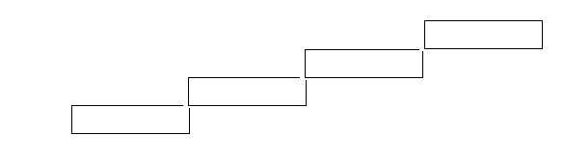*( на дошці)*

2.А щоб стати членом екіпажу, треба дати відповіді на питання веселої людини

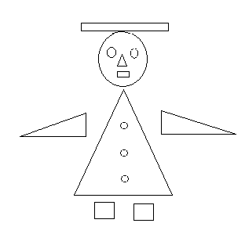*( на дошці)*

- З яких геометричних фігур я складаюся?

- Скільки в мене прямокутників?

- Скільки в мене трикутників?

- Скільки в мене квадратів?

- Скільки в мене кругів?

- Скільки всього фігур?

- Молодці , діти? Тепер ви справжні члени екіпажу. Всім зайняти свої місця! Вирушаємо в дорогу!

ІV. Фіз. хвилинка

V. Математичний диктант

- На кожному кораблі є бортовий журнал, де записують все, що відбувається в рейсі. Нашим бортовим журналом будуть зошити. Відкриваємо їх і кладемо правильно. Цифри записуємо через клітинку вправо

* 3 збільшити на 7
* 10 зменшити на 9
* Перший доданок 2, другий - 3, записати суму
* до 4 додати 2 буде...
* знайти суму чисел 4 і 4
* від 9 відняти 5 буде...

*( взаємоперевірка)*

VІ.Закріплення вмінь і навичок учнів

- Діти, поки ми виконували завдання, наш корабель отримав тривожний сигнал. Хтось чекає на нашу допомогу. Змінюємо курс, йдемо до того місця,звідки надійшов сигнал.

- Хто зустрічає нас на острові *( малюнок дельфіна)*

- Він розв'язував на піску приклади, але набігла хвиля і змила частину записів. Треба їх відновити

1+ .. = 10 2+.. =6 5+..= 8

..+ 4= 7 ..+5=10 ..+ 7=7

- Наш корабель лягає на правильний курс і пливе до острова "Чунга-Чанга". Ось і сам острів та його мешканці *(малюнок).* Коли корабель приходить в порт іншої держави, то команді дозволяють зійти на берег.

- Ви хочете цього? Тоді повинні розв'язати задачу.

VІІ. Фіз. хвилинка (*танок під пісню Ю.Ентіна "Чунга-Чанга")*

- Поки ми танцювали нам прийшла телеграма: "Дякуємо за ялинку. Допоможіть прикрасити. Мешканці острова"

- Вчитель читає загадки-потішки, учні відгадують і прикрашають цифрами ялинку.

Взяв я олівці до школи

На три менше, ніж Микола.

А Микола взяв аж сім.

Скільки в мене олівців?

У шкільнім куточком в школі

Є три рибки у воді,

Ще шість рибок дасть Микола.

Скільки буде риб тоді?

Олексій пішов до річки

і впіймав аж три плотвички.

Кошеня одну вхопило.

Скільки рибок залишилось?

На кущах попід парканом

Зріло сім суниць багряних.

Птахи з*їли лиш чотири.

Скільки ягіт залишилось?

Шість малят-дошкільнят

Стали струнко в один ряд.

Підійшов до них Панас.

Скільки зараз стало нас?

Сім кошенят пісок копають

Та на сонці загорають.

Ще одне сидить в траві

Скільки всіх? Скажіть мені? і так далі..

VІІІ. Підсумок уроку

- Чи сподобалась подорож ?

- Що цікавого запам'яталося ?

- Як вважаєте, чи можна вважати наш рейс вдалим? Чому?